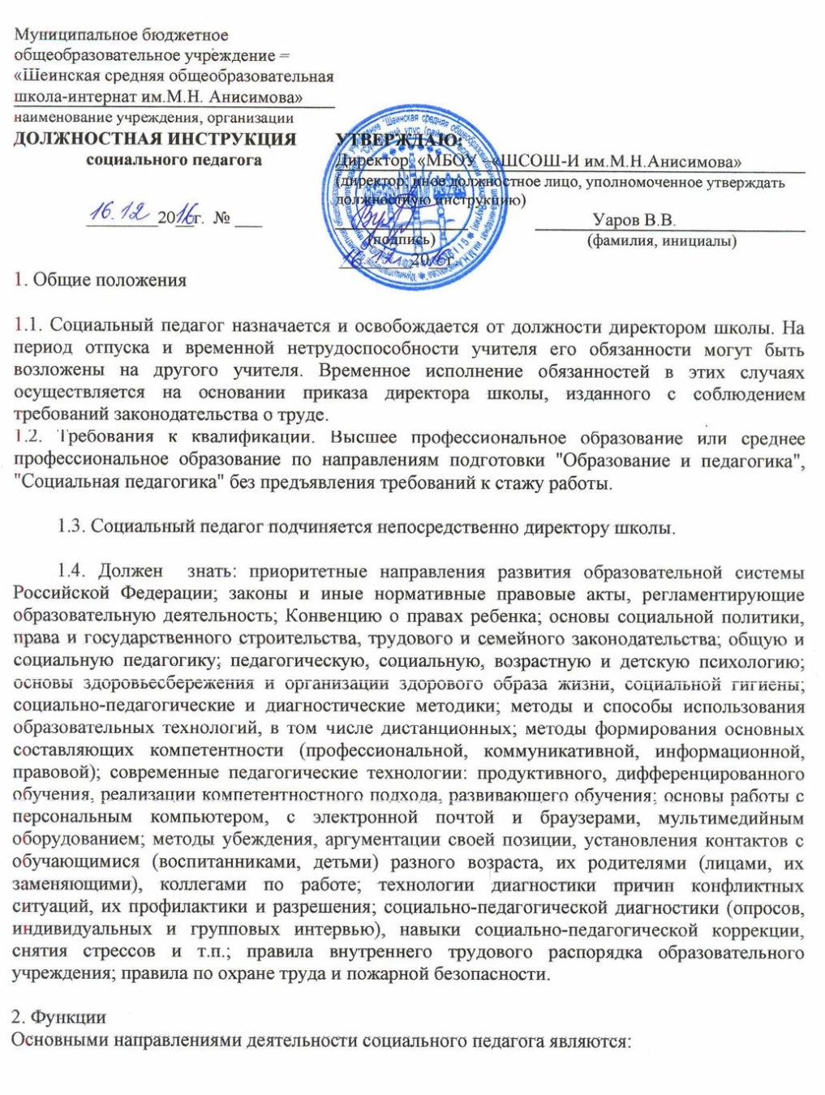

2.1. Социально-педагогическое сопровождение образовательного и воспитательного процесса в школе и по месту жительства обучающихся (воспитанников)

2.2. Реализация и контроль за реализацией мер социальной помощи защиты обучающихся (воспитанников).

2.3.Осуществление комплекса мероприятий по воспитанию, образованию, развитию и социальной защите личности в школе и по месту жительства обучающихся (воспитанников)..

3. Должностные обязанности.

Осуществляет комплекс мероприятий по воспитанию, образованию, развитию и социальной защите личности в учреждениях, организациях и по месту жительства обучающихся (воспитанников, детей). Изучает особенности личности обучающихся (воспитанников, детей) и их микросреды, условия их жизни. Выявляет интересы и потребности, трудности и проблемы, конфликтные ситуации, отклонения в поведении обучающихся (воспитанников, детей) и своевременно оказывает им социальную помощь и поддержку. Выступает посредником между обучающимися (воспитанниками, детьми) и учреждением, организацией, семьей, средой, специалистами различных социальных служб, ведомств и административных органов. Определяет задачи, формы, методы социально-педагогической работы с обучающимися (воспитанниками, детьми), способы решения личных и социальных проблем, используя современные образовательные технологии, включая информационные, а также цифровые образовательные ресурсы. Принимает меры по социальной защите и социальной помощи, реализации прав и свобод личности обучающихся (воспитанников, детей). Организует различные виды социально значимой деятельности обучающихся (воспитанников, детей) и взрослых, мероприятия, направленные на развитие социальных инициатив, реализацию социальных проектов и программ, участвует в их разработке и утверждении. Способствует установлению гуманных, нравственно здоровых отношений в социальной среде. Содействует созданию обстановки психологического комфорта и безопасности личности обучающихся (воспитанников, детей), обеспечивает охрану их жизни и здоровья. Организует разнообразные виды деятельности обучающихся (воспитанников, детей), ориентируясь на особенности их личности, развитие их мотивации к соответствующим видам деятельности, познавательных интересов, способностей, используя компьютерные технологии, в т.ч. текстовые редакторы и электронные таблицы в своей деятельности. Участвует в организации их самостоятельной деятельности, в том числе исследовательской. Обсуждает с обучающимися (воспитанниками, детьми) актуальные события современности. Участвует в осуществлении работы по трудоустройству, патронату, обеспечению жильем, пособиями, пенсиями, оформлению сберегательных вкладов, использованию ценных бумаг обучающихся (воспитанников, детей) из числа сирот и оставшихся без попечения родителей. Взаимодействует с учителями, родителями (лицами, их заменяющими), специалистами социальных служб, семейных и молодежных служб занятости, с благотворительными организациями и др. в оказании помощи обучающимся (воспитанникам, детям), нуждающимся в опеке и попечительстве, с ограниченными физическими возможностями, девиантным поведением, а также попавшим в экстремальные ситуации. Участвует в работе педагогических, методических советов, в других формах методической работы, в подготовке и проведении родительских собраний, оздоровительных, воспитательных и других мероприятий, предусмотренных образовательной программой, в организации и проведении методической и консультативной помощи родителям (лицам, их заменяющим) обучающихся (воспитанников, детей). Обеспечивает охрану жизни и здоровья обучающихся (воспитанников, детей) во время образовательного процесса. Выполняет правила по охране труда и пожарной безопасности.

**По профилактике безнадзорности и правонарушений несовершеннолетних:**

* формирует социально-педагогическую базу данных образовательного учреждения;
* принимает участие в подготовке информации о деятельности образовательного учреждения по профилактике безнадзорности, правонарушений и преступлений обучающихся;
* принимает участие в разработке индивидуальной программы социально-педагогической помощи и поддержки, психологического сопровождения обучающегося, находящегося в социально опасном положении;
* консультирует классных руководителей по вопросам социально-педагогической помощи и поддержки обучающихся и семей, оказавшихся в социально опасном положении;
* консультирует обучающихся и их родителей по вопросам воспитания, социально-педагогической помощи и поддержки, а также вопросам, входящим в его компетенцию;
* информирует об услугах, предоставляемых органами и учреждениями социальной защиты населения, органами и учреждениями здравоохранения;
* принимает участие в разрешении ситуаций и споров по вопросам охраны и защиты прав несовершеннолетних;
* анализирует условия и причины негативных проявлений в среде обучающихся и определяет меры по социально-педагогической помощи и поддержке детей и семей, находящихся в социально опасном положении;
* анализирует условия и причины возникновения социально опасного положения семей и определяет меры по социально-педагогической помощи и поддержке семей данной категории;
* представляет информацию о состоянии работы образовательного учреждения с обучающимися и семьями, оказавшимися в социально опасном положении, в случае рассмотрения материалов на заседании КДН и ЗП;
* отвечает за ведение документации внутришкольного учета.

4. Права

Социальный педагог имеет право на:

- участвовать в управлении школой в порядке, определяемом Уставом школы;

- повышение квалификации в учреждениях системы переподготовки и повышения квалификации, в высших профессиональных образовательных учреждениях;

- аттестацию на добровольной основе на соответствующую квалификационную категорию согласно Положению об аттестации и получение ее в случае успешного прохождения аттестации;

- получение заработной платы за выполнение функциональных обязанностей и работ, дополнительную оплату согласно дополнительному соглашению на выполнение других обязанностей и работ;

-свободно выбирать и использовать методы и методики социально-педагогической работы;

- защиту своей профессиональной чести и достоинства;

В соответствии с Федеральным законом «Об основах системы профилактики безнадзорности и правонарушений несовершеннолетних» социальный работник имеют право:

- в установленном порядке посещать несовершеннолетних, проводить беседы с ними, их родителями или иными законными представителями и иными лицами;

- запрашивать информацию у государственных органов и иных учреждений по вопросам, входящим в их компетенцию, приглашать для выяснения указанных вопросов несовершеннолетних, их родителей или иных законных представителей и иных лиц.

5. Ответственность

5.1. За неисполнение или ненадлежашее исполнение без уважительных причин Устава и правил внутреннего трудового распорядка школы, законных распоряжений директора школы и иных локальных нормативных актов, должностных обязанностей, установленных настоящей инструкцией, в том числе за неиспользование прав, предоставленных настоящей инструкцией, повлекшее дезорганизацию образовательного процесса, социальный педагог несет дисциплинарную ответственность в порядке, определенном трудовым законодательством. За грубое нарушение трудовых обязанностей в качестве дисциплинарного наказания может быть применено увольнение.

5.2. За применение, в том числе однократное, методов воспитания, связанных с физическим и(или) психическим насилием над личностью обучающегося, социальный педагог может быть освобожден от занимаемой должности в соответствии с трудовым законодательством и Законом Российской Федерации "Об образовании". Увольнение за данный проступок не является мерой дисциплинарной ответственности.

5.3. За нарушение правил пожарной безопасности, охраны труда, санитарно-гигиенических правил организации учебно-воспитательного процесса социальный педагог привлекается к административной ответственности в порядке и в случаях, предусмотренных административным законодательством.

5.4. За виновное причинение школе или участникам образовательного процесса ущерба (в том числе морального) в связи с исполнением (неисполнением) своих должностных обязанностей, а также прав, предоставленных настоящей инструкцией, социальный педагог несет материальную ответственность в порядке и в пределах, установленных трудовым и(или) гражданским законодательством.

6. Взаимоотношения. Связи по должности

Социальный педагог:

6.1. Работает по графику, составленному исходя из 36-часовой рабочей недели , утвержденному директором школы.

6.2. Самостоятельно планирует свою работу на каждый учебный год и каждую учебную четверть. План работы утверждается непосредственным руководителем не позднее пяти дней с начала планируемого периода.

6.3. Представляет директору школы письменный отчет о своей деятельности объемом не более двух машинописных страниц в течение 5 дней по окончании каждой учебной четверти.

6.4. Получает от директора школы и(или) его заместителей информацию нормативно-правового и организационно-методического характера, знакомится под расписку с соответствующими документами.

6.5. Систематически обменивается информацией по вопросам, входящим в свою компетенцию, с администрацией, педагогами, родителями (законными представителями) обучающихся, а также с органами опеки (попечительства) и социальной защиты..

6.7. Передает своему непосредственному руководителю информацию, полученную на совещаниях и конференциях, непосредственно после ее получения.

